2013年09月11日速達三代-權限需求訪談會議記錄
時 間 | 09: 30-11:30 | 地 點 | 速達4樓 會議室
主 席
出席人員 | 速達：林俊伸 經理、黃彥凱、孟穎、珮筠  PIC：陳懿信、吳英杰、李志文
- 會議內容摘要
- UI版型與樣式
- 功能版面樣式請參考<附件一>、<附件二>
- 左方menu可做收合後，中間main frame自動寬度調整
- 查詢區塊：
- 查詢條件用格線區分，寬度滿版(98%)
- 查詢名稱約10字寬
- 背景色是白色
- 查詢名稱的背景色用menu第二層的顏色
- 可參考二代系統版型(如<附件三>二代系統查詢畫面)
- 不需用fieldset包框，也不需要功能名稱(tab 與 麵包屑已有名稱)
- 查詢區塊僅提供基本規範供參考，不強制子模組，但主要為色系應符合
- menu每一個root要有底線(hr)
- 查詢條件，有<查詢>按鈕，用等於做查詢；沒有<查詢>按鈕，用模糊查詢
Ex：
- 姓名...不放<查詢>按鈕，模糊查詢
- 帳號/部門/職稱...用查詢按鈕開窗模糊查詢，挑選到key值後，用等於查詢
- 有代碼的查詢條件增加顯示中文名稱，如：部門、職稱
- [密碼變更]
- 密碼提示功能，保留
- [密碼還原]
- 可多選，一次還原多筆
- <登出>按鈕應明顯：可用紅色字
- 系統內所以〔帳號〕一詞改為〔員編〕

- 課題：參考<APF_課題管理表_v1.0.xlsx>
- 課題27.：金財通與PIC速達3代是否列於相同網段，如不為相同網段需另提供權限資料文字檔
結論：金財通與infra的網段規劃未定，等待雙方回覆
- 課題31.：Grid編輯模式……
結論：此課題主要是定出APF及各子模組的通用規範，無限制性。若是有連續編輯的需要，可以考慮使用show modal的方式浮出在最上層直接編輯不換頁處理。
- 新增資料則以新增資料為查詢條件帶出
- 維護資料則以原查詢條件並帶回第1頁
- 課題32.：使用者在系統操作中,發生斷線或網頁不正常關閉等異常狀況,使得Server 上的Session乃然活著,在重新登入時提醒使用者是否清除之前的連線(後踢前)……
結論：於系統登入時，提示<帳號已登入，是否踢除？>，訊息顯示IP位址
- 課題33.：角色代號編碼……
結論：A00-系統管理者,A01-權限設定者,A02-客樂得帳務組…等,第一碼可以用來區分模組可能會有特別的角色只有某一模組在使用,這樣比較好識別
- 課題34.：SSO TimeOut設定的回收時間點……
結論：待與infra討論即可。
- 課題35.：ID/PW驗證畫面是否採用[亂數驗證碼]處理欄位
結論：我方建議應增加此功能，加強登入時的驗證。客戶端要求不需增加此驗證功能。
- 課題36.：已失效帳號處理模式….
結論：帳號資料保留呈現不清除，增加有效/失效的查詢條件。
- 課題37.：使用者強制更新密碼時處理模式……
結論：show modal浮動視窗強制變更密碼，不可以取消，不可點擊其它功能
- 【資安】課題：[密碼還原]，此功能若未作控管，或任意下放至各單位自行管理，可能使得任何人直接操作此功能後，取得任意帳號及預設密碼，即可登入系統進行作業。
客戶表示，已了解此功能所可能造成的風險。

- 待處理事項
- menu編碼原則提供

- 交付資料

- 回饋資料

<附件一>功能版面與樣式1
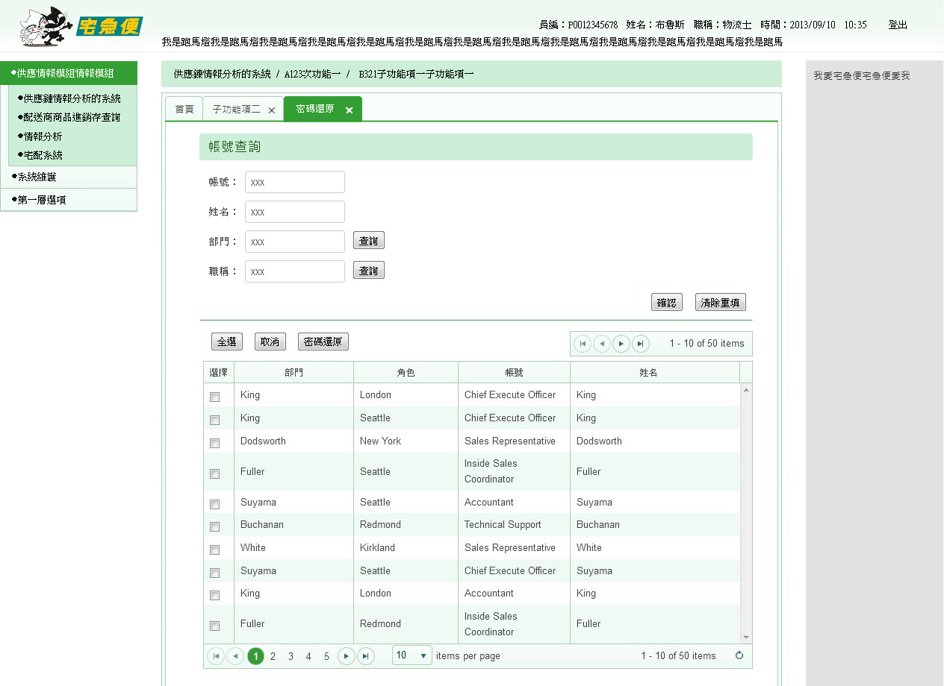
<附件一>功能版面與樣式2
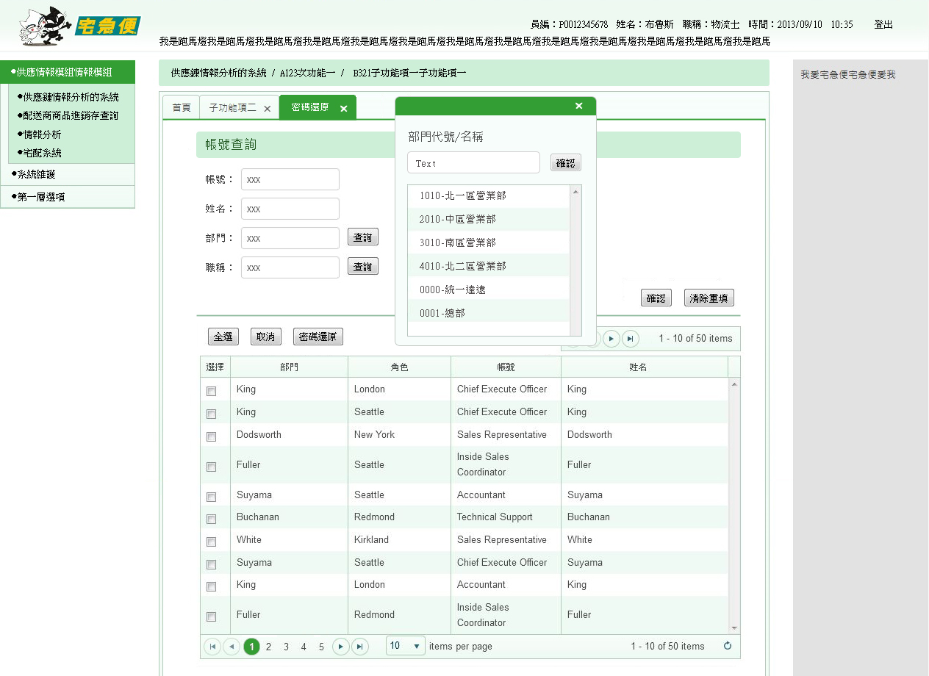
<附件三>二代系統查詢畫面
